**TRƯỜNG CAO ĐẲNG KINH TẾ KỸ THUẬT**

**THÀNH PHỐ HỒ CHÍ MINH**

**KHOA**

**CÔNG NGHỆ THÔNG TIN**

**THỰC TẬP XÂY DỰNG ỨNG DỤNG WEB**

**ĐỀ TÀI**

**XÂY DỰNG WEBSITE CỬA HÀNG CÂY CẢNH**

**Giảng viên hướng dẫn:** [ThS. Đỗ Đặng Nguyệt Hằng](javascript:;)

**Sinh viên thực hiện:** Phạm Hoàng Vũ  
**MSSV:** 2330140004  
**Lớp:** 23CDTKW01

TP. Hồ Chí Minh, tháng 5 năm 2025

**MỤC LỤC**

**Phần 1. ĐẶT VẤN ĐỀ** 1

**Phần 2. THIẾT KẾ CSDL** 2

2.1. Mô tả dữ liệu 2

2.2. Các bảng dữ liệu 3

2.2.1. Bảng User (tb_user) 3

2.2.2. Bảng Sản phẩm (tb_sanpham) 3

2.2.3. Bảng Khách hàng (tb_khachhang) 4

2.2.4. Bảng Đơn hàng (tb_donhang) 4

2.2.5. Bảng Đơn hang chi tiết (tb_ctdonhang) 4

2.2.6. Bảng Loại sản phẩm chính (tb_danhmuc_chinh) 4

2.2.7. Bảng Loại sản phẩm con (tb_danhmuc_con) 4

**Phần 3. CÀI ĐẶT CSDL** 5

3.1. Bảng dữ liệu 5

3.1.1. Bảng User (tb_user) 5

3.1.2. Bảng Sản phẩm (tb_sanpham) 5

3.1.3. Bảng Khách hàng (tb_khachhang) 5

3.1.4. Bảng Đơn hàng (tb_donhang) 6

3.1.4. Bảng Đơn hang chi tiết (tb_ctdonhang) 6

3.1.5. Bảng Loại sản phẩm chính (tb_danhmuc_chinh) 6

3.1.6. Bảng Loại sản phẩm con (tb_danhmuc_con) 6

3.2. Mối quan hệ giữa bảng dữ liệu 6

**Phần 4. GIAO DIỆN NGƯỜI DÙNG** 7

4.1. Trang chủ 7

4.2. Trang giới thiệu 8

4.3. Trang sản phẩm 9

4.4. Trang đặt hang 9

4.5. Trang tin tức 10

4.6. Trang liên hệ 10

4.7. Trang đăng nhập 11

4.8. Trang quản lý – Sản phẩm 11

4.8.1. Trang quản lý – Sản phẩm – Thêm 12

4.8.2. Trang quản lý – Sản phẩm – Cập nhật 12

4.9. Trang quản lý – Người dùng 13

4.9.1. Trang quản lý – Người dùng – Thêm 13

4.9.2. Trang quản lý – Người dùng – Cập nhật 13

4.10. Trang quản lý – Đơn hang 14

4.11. Trang quản lý – Khách hang 14

**Phần 5. KẾT LUẬN** 15

**Phần 1. ĐẶT VẤN ĐỀ**

Chơi cây cảnh không chỉ là sở thích thẩm mỹ mà còn trở thành xu hướng chăm sóc không gian sống, giúp lọc không khí và giảm căng thẳng sau những giờ làm việc căng thẳng. Tuy nhiên, tìm mua cây cảnh chất lượng với hướng dẫn chăm sóc rõ ràng lại không dễ dàng: nhiều shop online chỉ đăng hình ảnh sơ sài, thông tin thiếu cụ thể, giao diện rườm rà khiến khách hàng lúng túng khi đặt hàng.

Xuất phát từ nhu cầu thực tiễn đó, em thực hiện đề tài “Xây dựng website bán cây cảnh” với mong muốn:

**Tạo trải nghiệm mua hàng** đơn giản, nhanh gọn, phù hợp trên cả máy tính lẫn điện thoại.

**Cung cấp thông tin chăm sóc** chi tiết cho từng loại cây: tưới nước, ánh sáng, bón phân.

**Quản lý sản phẩm và đơn hàng** hiệu quả cho chủ shop, từ nhập kho đến giao hàng.

Với hệ thống này, người bán dễ dàng cập nhật sản phẩm, theo dõi tồn kho; khách hàng cũng yên tâm chọn mua nhờ hình ảnh rõ nét, mô tả đầy đủ và các nhắc nhở chăm sóc tự động. Như vậy, website không chỉ hoàn thiện quy trình bán – mua cây cảnh mà còn góp phần phát triển thói quen sử dụng “lá phổi xanh” trong gia đình và văn phòng.

**Phần 2. THIẾT KẾ CSDL**

2.1. Mô tả dữ liệu

**Sản phẩm (Product)**

Lưu trữ thông tin về từng loại cây cảnh được bày bán.

Các thuộc tính chính:

**SanPham_id** (khóa chính): định danh duy nhất.

**TenSP**: tên cây.

**Ten_Khoa_Hoc**: tên khoa học của cây.

**Ten_Pho_Bien**: tên phổ biến của cây

**Title_SP**: mô tả ngắn về sản phẩm

**MoTa**: mô tả chi tiết, hướng dẫn chăm sóc.

**DonGia**: giá bán hiện tại.

**SoLuong**: tồn kho (số lượng còn lại).

**HinhAnh**: đường dẫn hình ảnh.

**TinhTrang**: trạng thái sản phẩm

**NgayTao**: ngày thêm sản phẩm

**Nguoi_add**: người them sản phẩm

**MA_DM_con** (khóa ngoại): liên kết tới bảng Loại sản phẩm con.

**Loại sản phẩm chính (Category)**

Phân loại cây cảnh theo nhóm

**Thuộc tính:**

**MADM_cha** (khóa chính).

**TENDM_cha**: tên nhóm.

**Loại sản phẩm con (Category)**

Phân loại cây cảnh theo nhóm danh mục chính

**Thuộc tính:**

**MADM_con** (khóa chính).

**TENDM_con**: tên nhóm.

**MA_DM_cha** (khóa ngoại).

**Khách hàng (Customer)**

Chứa thông tin người mua, phục vụ việc giao hàng và liên hệ sau bán.

**Thuộc tính**:

**KhachHang_ID** (khóa chính).

**HoTen**: họ tên.

**Email**: địa chỉ email (dùng để xác thực/nhận thông báo).

**SĐT**: số điện thoại.

**DiaChi**: địa chỉ giao hàng chi tiết.

**Ma_user**: (Khóa phụ)

**Người dùng (User/Admin)**

Dành cho quản trị viên, người thao tác hệ thống.

**Thuộc tính:**

**User_id** (khóa chính).

**Username**: tên đăng nhập.

**Password**: mật khẩu

**NgaySinh**: ngày sinh

**GioiTinh**: giới tính

**DiaChi**: địa chỉ nhà

**Email**: địa chỉ email

**CCCD**:căn cước công dân

**SDT**: số điện thoại

**VaiTro**: phân quyền (Admin, user).

**Hinhanh**:hình ảnh user,admin

**Đơn hàng (Order)**

Quản lý toàn bộ quá trình mua hàng của khách.

**Thuộc tính:**

**DonHang_id** (khóa chính).

**MaKhachHang** (khóa ngoại).

**NgayTao**: ngày giờ đặt hàng.

**Chi tiết đơn hàng (OrderDetail)**

Lưu thông tin chi tiết từng sản phẩm trong mỗi đơn.

**Thuộc tính:**

**ChitietDH_id** (khóa Chính).

**MADH** (khóa ngoại).

**MASP** (khóa ngoại).

**SoLuong**: số lượng mua.

**DonGia**: giá tại thời điểm đặt.

2.2. Các bảng dữ liệu

2.2.1. Bảng User (tbuser):

|  |  |  |  |
| --- | --- | --- | --- |
| **Name** | **Data type** | ***Size*** | **Ghi chú** |
| User_id | int | *10* | Khóa Chính,tự tăng |
| Username | varchar | 20 |  |
| Fullname | varchar | 20 |  |
| Password | varchar | 255 |  |
| NgaySinh | date |  |  |
| GioiTinh | varchar | 10 |  |
| DiaChi | varchar | 20 |  |
| Email | varchar | 50 |  |
| CCCD | varchar | 20 |  |
| SDT | varchar | 20 |  |
| VaiTro | enum('admin', 'user') |  |  |
| Hinhanh | varchar | 255 |  |

2.2.2. Bảng Sản phẩm (tb_sanpham):

|  |  |  |  |  |  |  |  |
| --- | --- | --- | --- | --- | --- | --- | --- |
| **Name** | **Data type** | ***Size*** | **Ghi chú** |  |  |  |  |
| SanPham_id Primary | int | 10 | Khóa chính, tự tăng |  |  |  |  |
| TenSP | varchar | 50 |  |
| Ten_Khoa_Hoc | varchar | 20 |  |
| Ten_Pho_Bien | varchar | 20 |  |
| Title_SP | varchar | 255 |  |
| MoTa | varchar | 255 |  |
| DonGia | int | 10 |  |
| SoLuong | int | 10 |  |
| HinhAnh | varchar | 255 |  |
| TinhTrang | varchar | 50 |  |
| NgayTao | datetime |  |  |
| Nguoi_add | varchar | 20 |  |
| MA_DM_con Index | varchar | 255 | Khóa ngoại |

2.2.3. Bảng Khách hàng (tbkhachhang)

|  |  |  |  |  |  |
| --- | --- | --- | --- | --- | --- |
| **Name** | **Data type** | ***Size*** | **Ghi chú** |  |  |
| **KhachHang_id Primary** | int | 10 | Khóa chính, tự tăng |  |  |
| **HoTen** | Varchar | 20 |  |  |  |
| **Email** | Varchar | 20 |  |  |  |
| **SĐT** | Varchar | 20 |  |
| **HoTen** | Varchar | 20 |  |  |  |
| **Ma_user** | int | 10 | Khóa ngoại |  |  |

2.2.4. Bảng Đơn hàng (tb_donhang)

|  |  |  |  |  |  |
| --- | --- | --- | --- | --- | --- |
| **Name** | **Data type** | ***Size*** | **Ghi chú** |  |  |
| **DonHang_id Primary** | int | 10 | Khóa chính, tự tăng |  |  |
| **NgayTao** | datetime |  |  |  |  |
| **MaKhachHang Index** | int | 10 | Khóa ngoại |  |  |

2.2.4. Bảng Đơn hàng (tb_donhang)

|  |  |  |  |  |  |
| --- | --- | --- | --- | --- | --- |
| **Name** | **Data type** | ***Size*** | **Ghi chú** |  |  |
| **ChiTietDH_id Primary** | int | 10 | Khóa chính, tự tăng |  |  |
| **SoLuong** | int | 50 |  |  |  |
| **DonGia** | int | 50 |  |  |  |
| **MaDHIndex** | int | 10 | Khóa ngoại |  |  |
| **MaSP** | int | 10 | Khóa ngoại |  |  |

2.2.6. Bảng Loại sản phẩm (tb_danhmuc_chinh):

|  |  |  |  |  |  |
| --- | --- | --- | --- | --- | --- |
| **Name** | **Data type** | ***Size*** | **Ghi chú** |  |  |
| **MADM_cha** | Varchar | 255 | Khóa chính |  |  |
| **TENDM_cha** | Varchar | 255 |  |  |  |

2.27. Bảng Loại sản phẩm (tb_danhmuc_con):

|  |  |  |  |  |  |
| --- | --- | --- | --- | --- | --- |
| **Name** | **Data type** | ***Size*** | **Ghi chú** |  |  |
| **MADM_con** | Varchar | 255 | Khóa chính |  |  |
| **TENDM_con** | Varchar | 255 |  |  |  |
| **MA_DM_cha** | Varchar | 255 | Khóa ngoại |  |  |

**Phần 3. CÀI ĐẶT CSDL**

**3.1. Bảng dữ liệu**

3.1.1. Bảng User (tb_user)

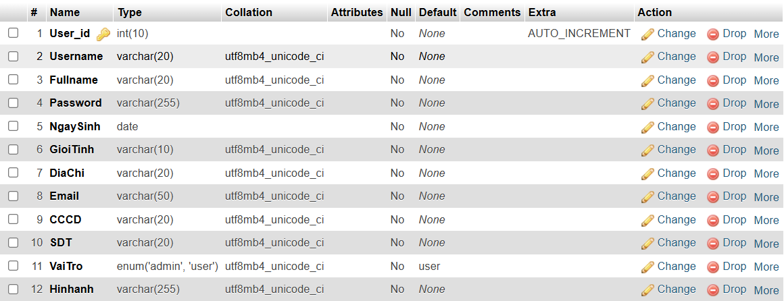

3.1.2. Bảng Sản phẩm (tb_sanpham)

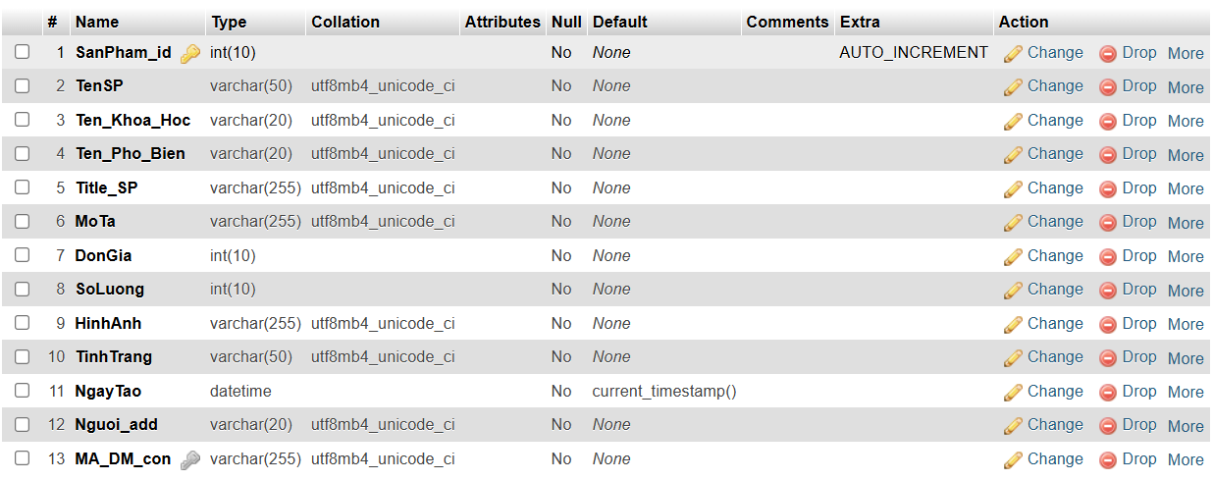

3.1.3. Bảng Khách hàng (tb_khachhang)

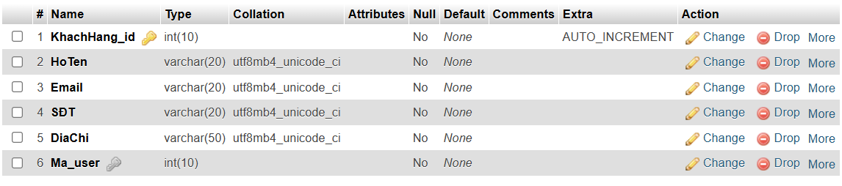

3.1.4. Bảng Đơn hàng (tb_donhang)

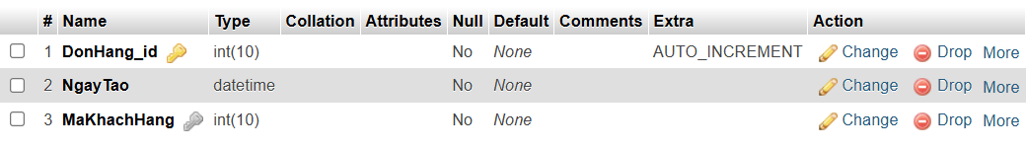

3.1.5. Bảng Đơn hàng chi tiết (tb_ctdonhang)

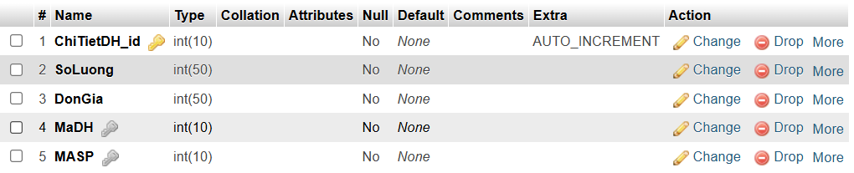

3.1.6. Bảng Loại sản phẩm chính (tb_danhmuc_chinh)

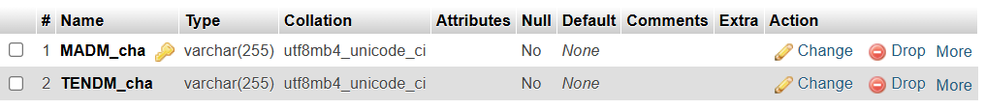

3.1.7. Bảng Loại sản phẩm con (tb_danhmuc_con)

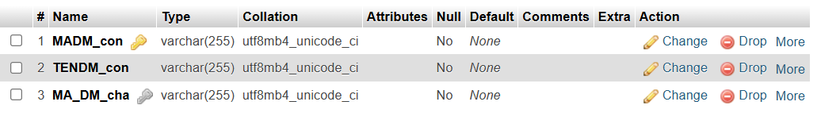

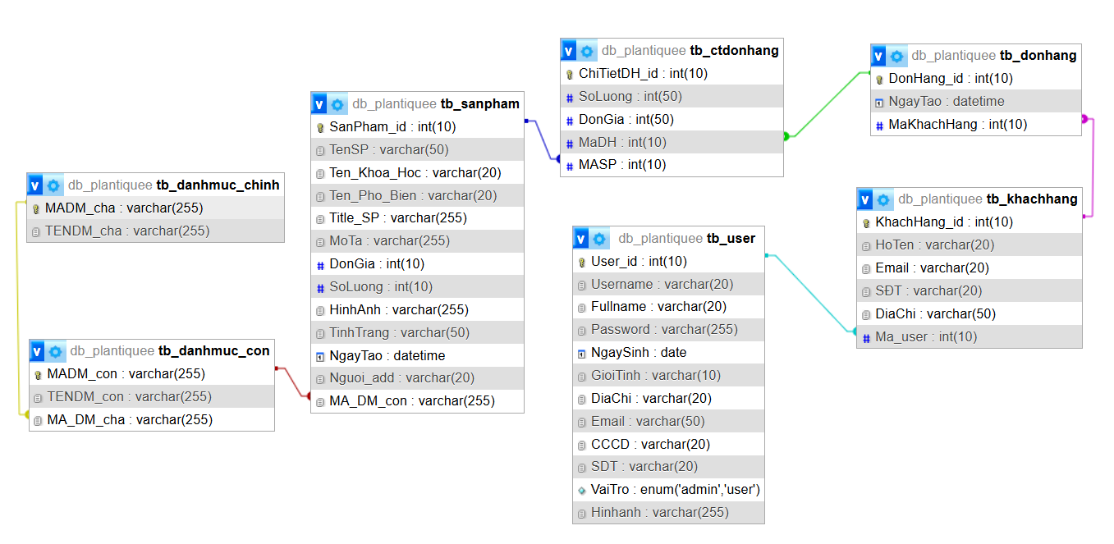**3.2. Mối quan hệ giữa bảng dữ liệu**

**Phần 4. GIAO DIỆN NGƯỜI DÙNG**

**4.1. Trang chủ**

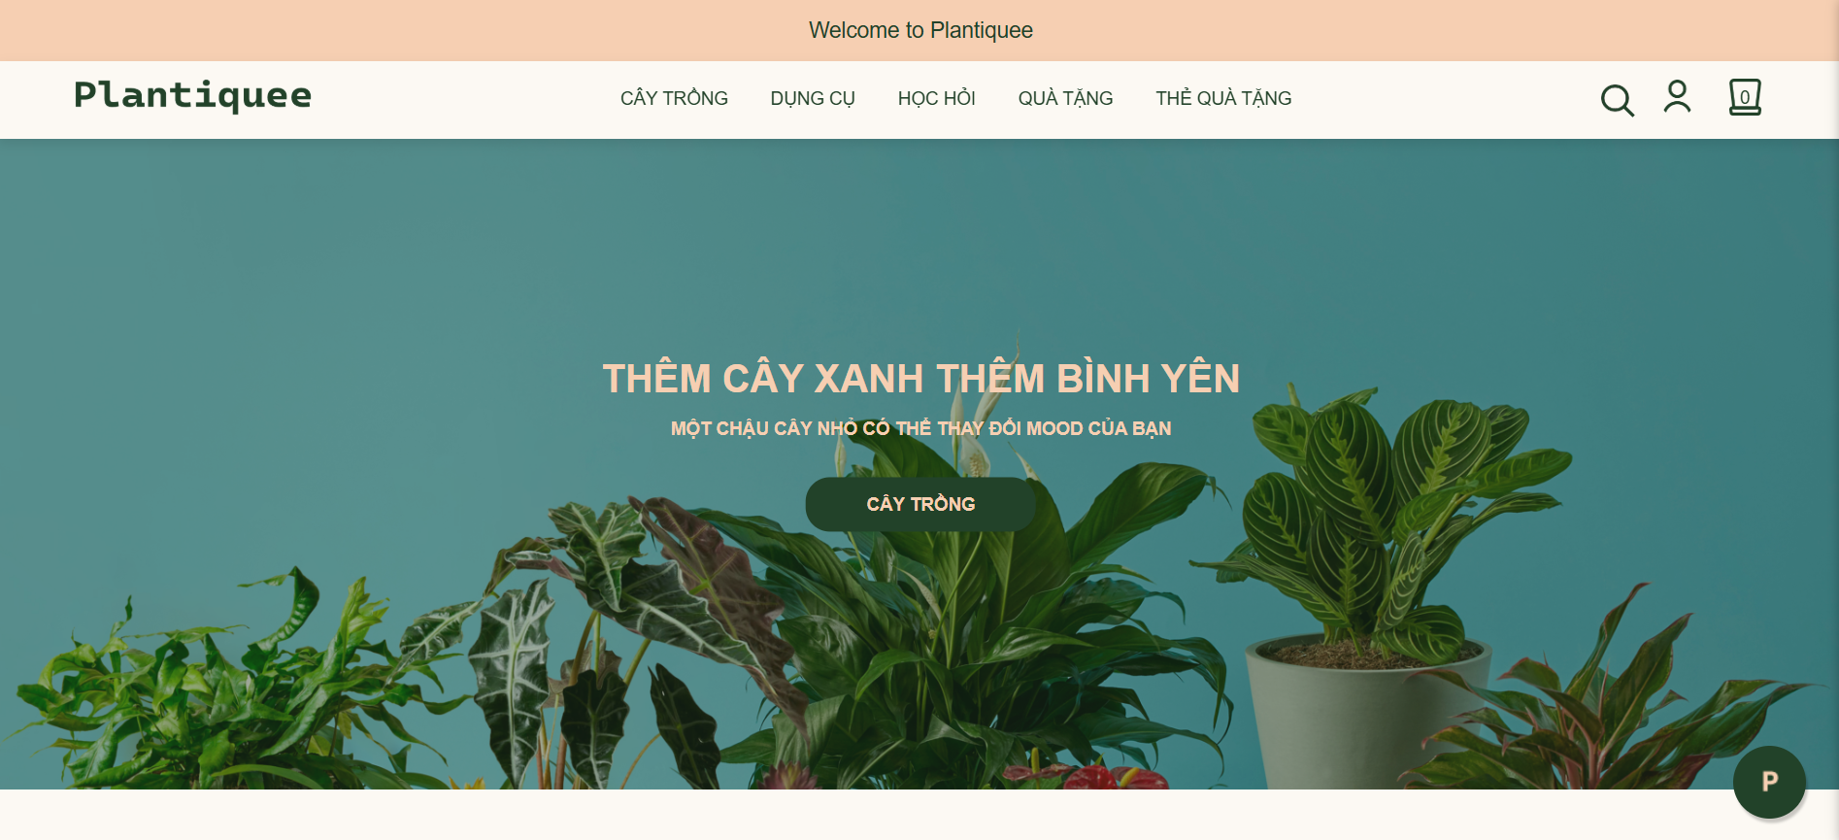

**4.2. Trang giới thiệu**

**4.3. Trang sản phẩm**

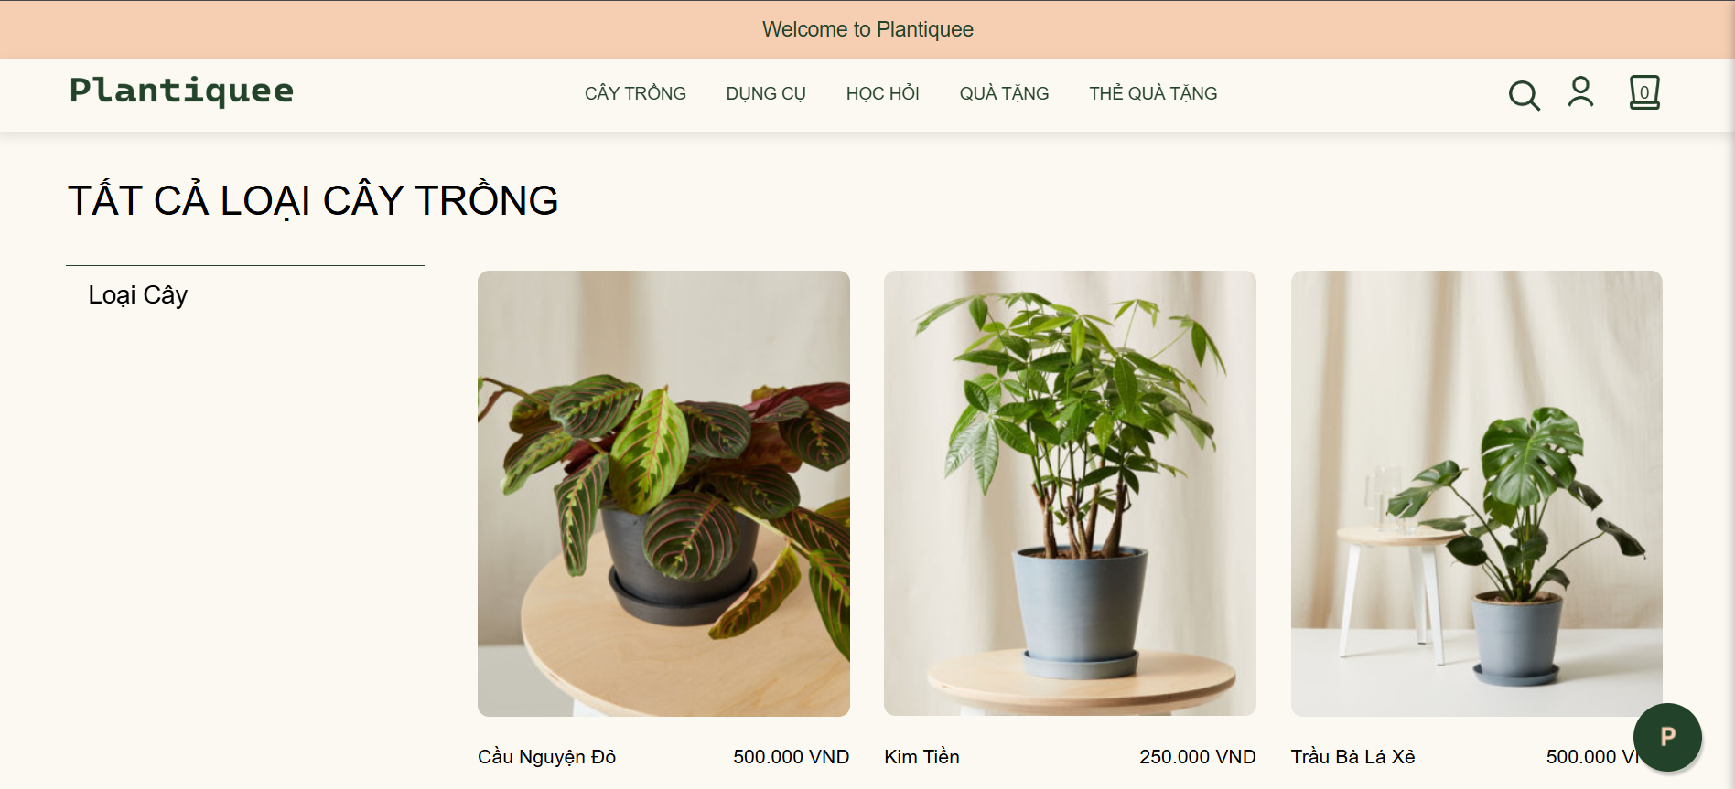

**4.4. Trang đặt hang**

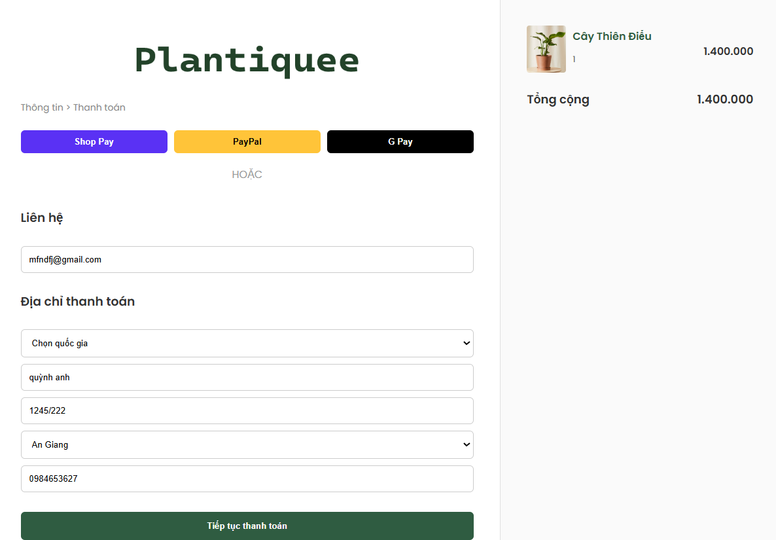

**4.5. Trang tin tức**

**4.6. Trang liên hệ**

**4.7. Trang đăng nhập**

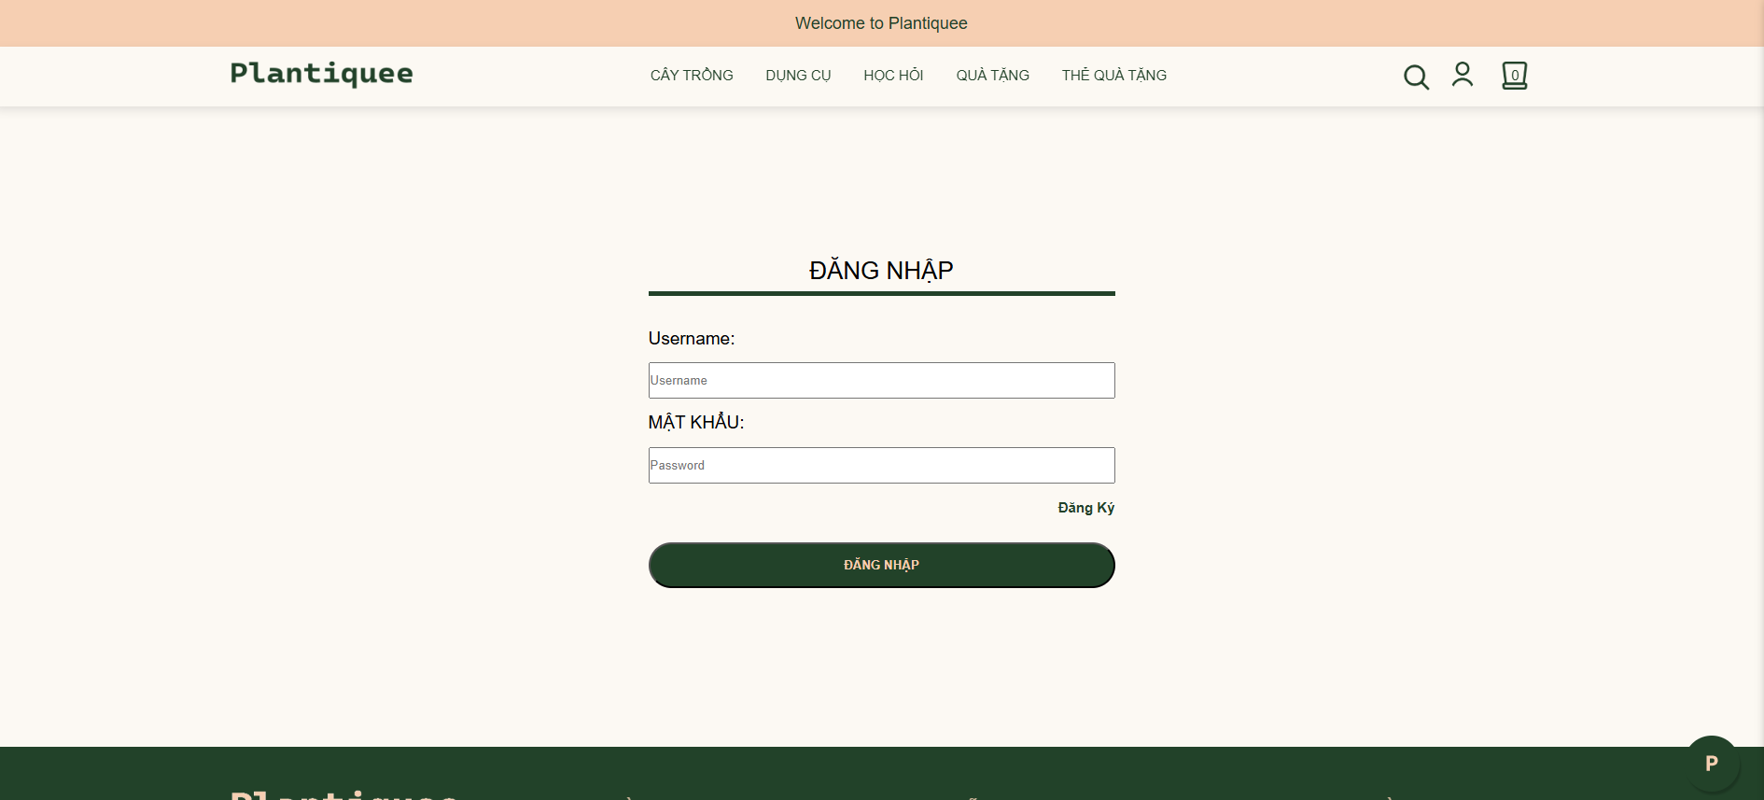

**4.8. Trang quản lý – Sản phẩm** 11

4.8.1. Trang quản lý – Sản phẩm – Thêm 12

4.8.2. Trang quản lý – Sản phẩm – Cập nhật 12

**4.9. Trang quản lý – Người dùng**

4.9.1. Trang quản lý – Người dùng – Thêm

4.9.2. Trang quản lý – Người dùng – Cập nhật

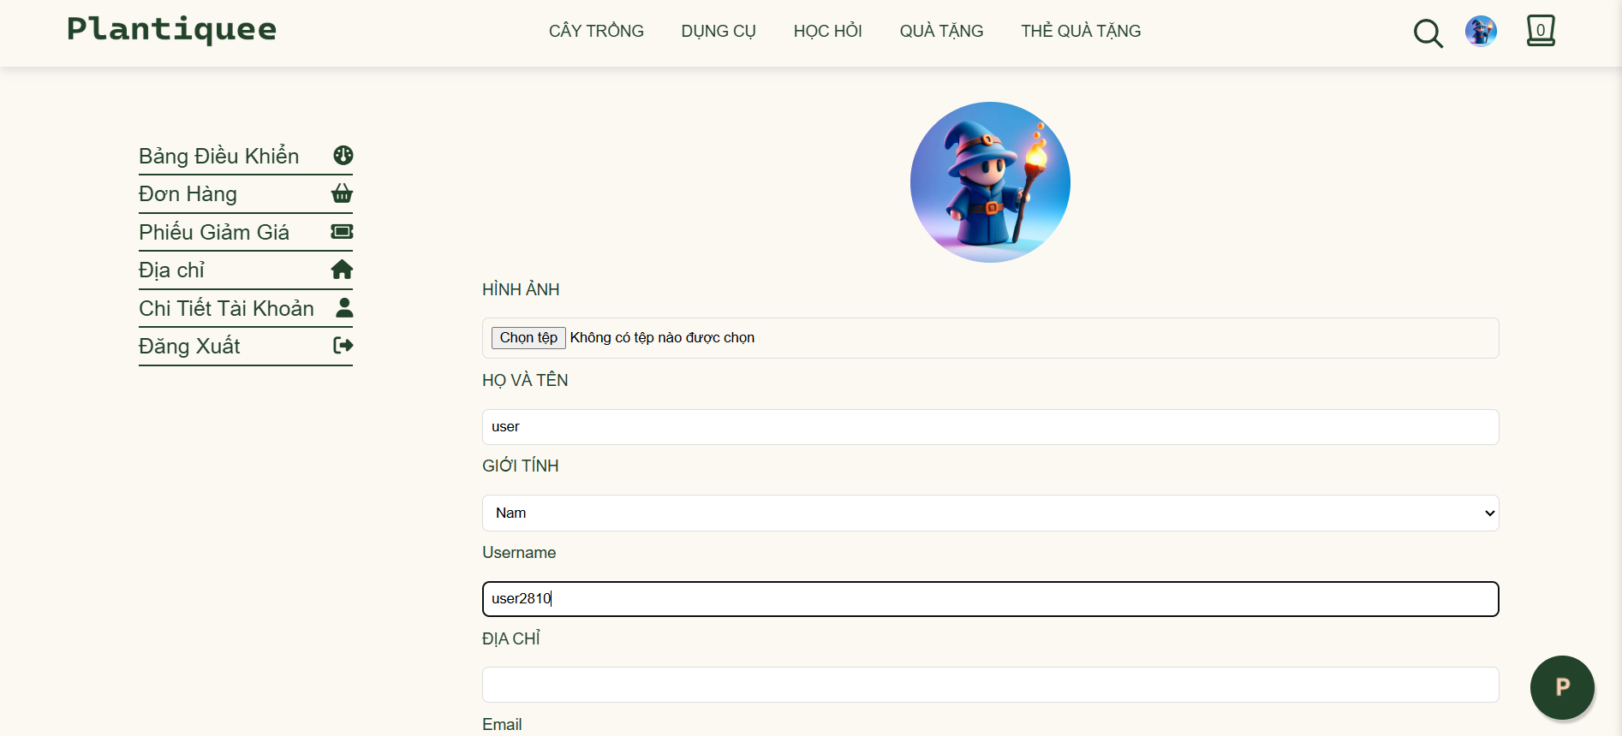

4.10. Trang quản lý – Đơn hang 14

4.11. Trang quản lý – Khách hang 14

**Phần 5. KẾT LUẬN** 15